轮式或履带式行走机器人

——城市争夺挑战赛项目规则
1 参赛范围
（一）参赛组别： 小学组、初中组
（二）参赛人数： 每队由2名学生组成
（三）指导教师： 每队限报1名指导教师
2 场地与环境
2.1场地
图1是2021年城市争夺挑战赛的场地示意图。
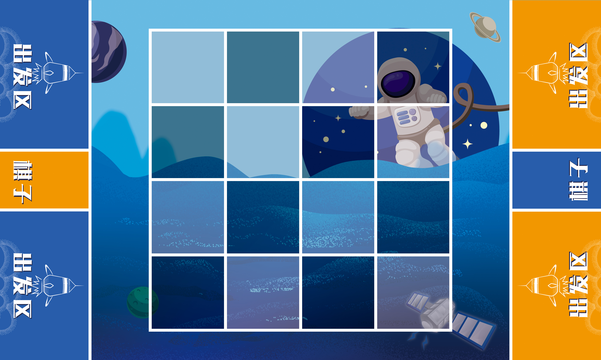

图1
2.2赛场的规格和要求
2.2.1图1为场地图纸，该图纸的尺寸长为2000±10mm、宽为1200±10mm；每方两个机器人出发区域，位于图纸两侧，尺寸长为500±10mm、宽为300±10mm；每一方棋子放置区位于出发区中间，尺寸长为300±10mm、宽为200±10mm；城池区位于场地中部，尺寸长为1000±10mm、宽为1000±10mm；每个小城市尺寸长为250±10mm、宽为250±10mm，并且所有的地图周围没有边墙。
2.2.2比赛图纸的材质是喷绘布，比赛的时候场地图纸是平铺在场地上面的，组委会会尽力保证场地的平整度，但不排除场地褶皱等情况。
2.3赛场环境
机器人比赛场地的环境为冷光源、低照度照明，无磁场干扰。但赛场通常容易受到不确定因素的影响。例如，场地表面可能有纹路或不平整，光照条件可能有变化等等。参赛队在设计机器人时应考虑各种应对措施。
2.4现场电源
比赛备赛现场提供当地标准电源接口，如果参赛队需要任何电压或者频率的转换器，请参赛队自行准备。距离参赛队最近的电源接口可能距离参赛队的指定调试区域有一定的距离，请参赛队自行准备足够长的电源延长线，同时在现场使用延长线时请注意固定和安全。
2.5 竞赛争议
竞赛期间，规则中如有未尽事项以竞赛裁判委员会现场公布为准。
3 机器人和器材
本节提供设计和构建机器人的原则和要求。参加城市争夺挑战赛的机器人，是由报名参加机器人竞赛的选手们设计的。比赛开始之前，所有机器人必须通过检查。现场会检测机器人的尺寸。
3.1机器人在入场之前，不需要拆解机器人，机器人可以是一个整体。
3.2机器人的尺寸要求：机器人在初始位置的时候，长、宽、高不得超过20CM，开始做任务时，尺寸不限。
3.3每一只参赛队伍使用的机器人限制在两台以内，以控制器数量判定机器人数量。
3.4控制器：控制器的芯片型号为Atmega8a或者为Atmega32a。
3.5如果机器人的尺寸超出要求，必须现场做整改，如果整改两次之后还是超出，则取消比赛资格。
3.6为了安全起见，机器人所使用的直流电源的电压不高于13V。
3.7在不影响正常比赛的基础上，机器人可以进行个性化的装饰，增强表现力和容易识别。
3.8单个机器人的重量不得超过1kg。
3.9不得使用有可能损坏场地的危险元件。
3.10机器人不得使用橡皮圈、绳子、胶带等物品。
4 竞赛任务规则说明
参赛队伍分为红蓝方，每队队员由两名选手组成。两名选手自行确定任务分工。
4.1双方派出机器人，将棋子区的棋子推到城池区中。双方机器人交替进行推送。红蓝双方使用棋子颜色不同。棋子为3D打印，如图2所示，尺寸长、宽、高为30±2mm，壁厚3mm±1mm。
图2
4.2每队各有20枚棋子。每一方每次只可以派出一个机器人推一枚棋子离开出发区。双方轮流出发。
4.3当机器人在出发区内时，选手可以手动操作机器人和棋子。
4.4从机器人离开出发区开始做任务开始，到机器人完全回到出发区期间，选手不得接触机器人。
4.5机器人及选手不得在出发区和棋子放置区使用任何方式向城池区投掷或发射棋子。
4.6每队各有120秒的比赛时间。当裁判发出比赛开始命令后开始计时，此时先发方开始做任务（不得抢跑），当机器人推送棋子结束即机器人投影完全回到出发区后，本方时间暂停，对方开始计时。累计时间120秒。当一方120秒结束，另一方将不再暂停计时，继续比赛直到时间耗尽，停止本轮比赛。
4.7棋子超过二分之一的面积在小城市内算作该城市的有效棋子，不足二分之一的棋子作废不计分。每个小城市周围的边框线为本小城市边界。
4.8比赛结束时，按照每一个小城市中各方棋子的数量判定城市归属。每占领一个城市得2分，小城市中棋子相同，各得1分，小城市中没有棋子，都不得分。如果有一方所占领城市能有4个小城市可以连成一条直线（包括直线、横线和斜线），每一条直线加5分。
4.9比赛中不得随意移动对方棋子，如果将对方棋子移出所在小城市，扣分。在一个机器人的一次任务出发中，将第一个对方棋子移出扣一分，将第二个对方棋子移出扣2分，将第三个对方棋子移出扣3分，以此类推。
5 竞赛赛制
5.1参赛队伍
5.1.1每支参赛队伍应由2名参赛队员和1名教练员（教师或者学生）组成。学生必须是截止到2021年6月仍然在校的学生。
5.1.2小组赛和决赛的时候，现场由裁判组抽签决定每支队伍的参赛顺序。
5.1.3参赛队员应该以积极的心态面对和自主处理在比赛过程中遇到的所有问题，友谊第一，比赛第二。尊重为比赛付出辛劳的所有人，努力把自己培养成为有健全人格和健康心理的人。
5.2赛制
赛制由现场裁判组确定。推荐每张地图参赛队伍小于6队时，采用循环赛制（胜利2分，平1分，败0分）。大于6队小于16队时，采用两两分组，三局两胜直接淘汰制。进入决赛队伍数量有裁判组根据竞赛情况确定。
现场比赛由裁判决定先发顺序。计时周期为裁判的开始哨声到裁判的结束哨声。参赛队出现下列情况，将停止计时,终止比赛。
（1）参赛队主动结束比赛；
（2）故意干扰其他参赛队或不听从裁判指挥；
（3）计时结束;
5.2.1竞赛成绩统计时，如为循环赛制，按照积分确定最终比赛成绩。如果积分相同时，按以下顺序决定排名：
（1）总获得城市数量多者排名靠前。
（2）单轮成绩较高者排名靠前。
（3）如果以上成绩均相同，两组并列晋级。
如采用三局两胜或单局淘汰制，当平局时，每队加时60秒，时间结束后，还是平局，机器人重量轻的队伍获胜。
6 评分表
记分表
红方情况  （占领该城市，在该城市中写2  打平城市，在该城市写1  无棋子城市，写0） |  |  |  |  | 蓝方情况  （占领该城市，在该城市中写2  打平城市，在该城市写1  无棋子城市，写0）
红方扣分 |  |  |  |  | 蓝方扣分

7 犯规和取消比赛资格
7.1 第1次误启动将受到裁判员的警告，机器人回到出发区再次启动，计时重新开始。第2次误启动将被取消比赛资格。
7.2 为了策略的需要而分离部件是犯规行为,视情节严重的程度可能会被取消比赛资格。
7.3 机器人以高速冲撞场地设施导致损坏将受到裁判员的警告，第2次损坏场地设施将被取消比赛资格。
7.4从机器人离开出发区做任务开始，到机器人完全回到出发区期间，选手接触机器人，每接触一次扣5分。
7.5 比赛中，参赛队员和机器人不得恶意接触对方选手、机器人或棋子，否则对方直接获胜，本方取消比赛资格。
7.6不听从裁判员的指示将被取消比赛资格。
7.7参赛队员在未经裁判长允许的情况下私自与教练员或家长联系，将被取消比赛资格。
附件1 记分表
2021城市争夺挑战赛项记分表
__________号场地 参赛号码__________
记分表
红方情况  （占领该城市，在该城市中写2  打平城市，在该城市写1  无棋子城市，写0） |  |  |  |  | 蓝方情况  （占领该城市，在该城市中写2  打平城市，在该城市写1  无棋子城市，写0）
红方扣分 |  |  |  |  | 蓝方扣分

裁判员:___________ 裁判员: ___________ 记分员：___________
参赛队员:____________________ 参赛队员:___________________

